TRƯỜNG ĐẠI HỌC TRÀ VINH

KHOA KỸ THUẬT VÀ CÔNG NGHỆ

**BỘ MÔN CÔNG NGHỆ THÔNG TIN**



**ĐỒ ÁN MÔN HỌC**

**THIẾT KẾ GIAO DIỆN WEBSITE BÁN ĐỒ ĂN**

|  |  |
| --- | --- |
| **Giáo viên hướng dẫn:**  Nguyễn Ngọc Đan Thanh | **Sinh viên thực hiện:**  Mã số sinh viên: 110121147  Họ tên: Trương Phúc Duy  Lớp: DA21TTC |

***Trà Vinh, tháng 4 năm 2024***

TRƯỜNG ĐẠI HỌC TRÀ VINH

KHOA KỸ THUẬT VÀ CÔNG NGHỆ

**BỘ MÔN CÔNG NGHỆ THÔNG TIN**



**ĐỒ ÁN MÔN HỌC**

**THIẾT KẾ GIAO DIỆN WEBSITE BÁN ĐỒ ĂN**

|  |  |
| --- | --- |
| **Giáo viên hướng dẫn:**  Nguyễn Ngọc Đan Thanh | **Sinh viên thực hiện:**  Mã số sinh viên: 110121147  Họ tên: Trương Phúc Duy  Lớp: DA21TTC |

***Trà Vinh, tháng 4 năm 2024***

**MỤC LỤC**

CHƯƠNG 1. Tổng quan về nội dung nghiên cứu 1

1.1. Quy trình phát triển website 1

1.2. Ngôn ngữ HTML 1

1.2.1. HTML là gì? 1

1.2.2. Cấu trúc của HTML 1

1.2.3. Lịch sử của ngôn ngữ HTML 2

1.2.4. HTML dùng để làm gì? 2

1.2.5. Ưu và nhược điểm của HTML 3

1.2.6. Mối liên hệ giữa HTML, CSS, JavaScript 4

1.2.7. Các tag HTML thường sử dụng 4

1.3. Bảng định kiểu CSS 6

1.3.1. CSS là gì? 6

1.3.2. Bố cục và cấu trúc của CSS 6

1.3.3. Tại sao lại sử dụng CSS? 7

1.3.4. Cách nhúng CSS vào Website 8

1.4. Ngôn ngữ JavaScript 10

1.4.1. JavaScript là gì? 10

1.4.2. Ứng dụng của JavaScript 10

1.4.3. Ưu điểm của JavaScript 10

1.4.4. Hạn chế của JavaScript 12

1.5. Kết chương 13

CHƯƠNG 2. Phân tích thiết kế hệ thống 14

2.1. Mô tả bài toán 14

2.2. Đặc tả các yêu cầu 14

2.3. Giao diện trang chủ người dùng 15

2.4. Kết chương 16

CHƯƠNG 3. Kết luận và hướng phát triển 17

3.1. Kết luận 17

3.2. Hướng phát triển 17

**DANH MỤC HÌNH ẢNH**

Hình 1. Giao diện trang chủ người dùng. 15

Hình 2. Giao diện trang đăng nhập/đăng ký. 15

Hình 3. Giao diện sản phẩm nổi bậc. 16

Hình 4. Giao diện bình luận từ khách hàng 16

# Tổng quan về nội dung nghiên cứu

## Quy trình phát triển website

**Mục tiêu dự án:** Thiết kế giao diện website bán đồ ăn

**Thu thập yêu cầu:** Thu thập yêu cầu từ khách hàng. Bao gồm mục tiêu kinh doanh, đối tượng khách hàng, các tính năng cần có.

**Phát triển phần mềm:** Sử dụng ngôn ngữ lập trình HTML, CSS, JavaScript

## Ngôn ngữ HTML

### HTML là gì?

HTML có tên đầy đủ là Hypertext Markup Language nghĩa là ngôn ngữ đánh dấu siêu văn bản. HTML thường được sử dụng để tạo và cấu trúc các phần trong trang web và ứng dụng, phân chia các đoạn văn, heading, link, blockquotes,…

HTML không phải là một ngôn ngữ lập trình mà chỉ là một ngôn ngữ đánh dấu. Điều này đồng nghĩa với việc HTML không thể thực hiện các chức năng “động”. Nói cách khác, HTML tương tự như phần mềm Microsoft Word, chỉ có tác dụng định dạng các thành phần có trong website

### Cấu trúc của HTML

Một file code HTML được cấu thành bởi các phần tử HTML và các cặp thẻ. Song song đó, HTML gồm có nhiều dạng thẻ khác nhau và mỗi thẻ sẽ có nhiệm vụ và ý nghĩa riêng. Ngoài ra, mỗi thẻ sẽ được bắt đầu và kết thúc bằng dấu ngoặc nhọn “<, >”. Các chữ giữa các dấu ngoặc này gọi là phần tử.  Về cơ bản, cấu trúc của một trang HTML sẽ gồm 3 phần như sau:

* Phần khai báo loại file code có cấu trúc thẻ là <!DOCTYPE html>: Xuất hiện ở đầu hoặc trên cùng của file HTML. Qua phần này, người dùng sẽ biết được trình duyệt đang sử dụng để tạo trang là phiên bản HTML nào.
* Phần khai báo ban đầu, khai báo về meta, little, javascript, css,... có cấu trúc bắt đầu bằng thẻ <head> và kết thúc với thẻ <head>: Chứa tiêu đề và các khai báo có thông tin nhằm phục vụ SEO. Trong đó, tiêu đề được hiển thị trên thanh điều hướng của trang web và là phần nội dung nằm giữa cặp thẻ <title> và </title>.
* Phần chứa và hiển thị nội dung của trang web, có cấu trúc bắt đầu bằng thẻ <body> và kết thúc bằng thẻ </body>: Bao gồm tiêu đề trang web, logo, điều hướng chính và thanh tìm kiếm; nội dung chính như tiêu đề hoặc tiêu đề bài viết, nội dung bài viết, ngày đăng, tác giả,..; thanh bên hiển thị tiện ích con và điều hướng thứ cấp; chân trang cung cấp thông tin liên hệ, liên kết xã hội, bản quyền và điều hướng.

### Lịch sử của ngôn ngữ HTML

Vào cuối năm 1991, phiên bản HTML đầu tiên do Tim Berners-Lee phát triển đã được công khai với tên HTML Tags. Phiên bản này có thiết kế vô cùng đơn giản, mô tả 18 phần tử. Tiếp đến vào năm 1995, IETF đã hoàn thành "HTML 2.0".

Sau đó phiên bản HTML 4.01 được công bố vào năm 1999. Đến năm 2000, các phiên bản HTML đã được các nhà phát triển thay thế bằng XHTML. Năm 2014, HTML được nâng cấp lên chuẩn HTML5 với sự cải tiến rõ rệt. Điều này được thể hiện trong việc đã có nhiều tag được thêm vào markup để giúp xác định rõ nội dung thuộc thể loại gì.

### HTML dùng để làm gì?

HTML được dùng với 3 mục đích chính là tạo nội dung, thiết kế giao diện và lập trình tương tác cho web. Cụ thể như sau:

**Tạo nội dung cho trang web**

Nếu trang web của bạn muốn hiển thị nội dung cho người truy cập thì sẽ phải cần đến HTML. HTML cho phép trang web của bạn có thể lưu trữ âm thanh, video, văn bản và một số ứng dụng khác.

**Thiết kế giao diện cho trang web**

HTML5 hiện đang là phiên bản HTML mới nhất với những cải tiến rõ rệt so với các phiên bản trước. Bởi vậy hiện nay, mọi người thường sử dụng HTML5 để thiết kế giao diện website.

Tuy nhiên, bạn chỉ có thể dùng HTML để tạo bộ khung sườn cho trang web mà thôi. Để thiết kế hoàn thiện một trang web, bạn cần sử dụng đến CSS để chỉnh sửa màu sắc, kích thước, vị trí của các biểu tượng và một số vấn đề phức tạp khác.

**Lập trình tương tác cho trang web**

Thông qua HTML, bạn có thể lập trình tương tác giữa người dùng với trang web. Để làm được điều này, bạn cần dùng code JavaScript. JavaScript sẽ tạo ra những hiệu ứng khi người dùng nhấp và di chuyển chuột trên website.

### Ưu và nhược điểm của HTML

HTML là một công cụ hữu hiệu giúp người dùng thiết kế và tạo nội dung nhanh chóng cho trang web. Nguyên nhân là bởi HTML sở hữu nhiều ưu điểm nổi bật như sau:

* Kho tài nguyên khổng lồ với cộng đồng người dùng rộng lớn
* Sử dụng mã nguồn mở nên người dùng có thể sử dụng miễn phí
* Hoạt động mượt mà trên hầu hết các trình duyệt
* Cách thức hoạt động đơn giản nên người học có thể dễ dàng nắm bắt được kiến thức để triển khai cho website của mình
* Có thể tích hợp với nhiều ngôn ngữ khác nhau như PHP, Java, NodeJs, Ruby,… giúp người dùng xây dựng được một trang web với nhiều tính năng hấp dẫn
* Sử dụng các markup ngắn gọn và có tính đồng nhất cao
* Quy định theo một tiêu chuẩn nhất định và được vận hành bởi World Wide Web Consortium (W3C)

Bên cạnh những ưu điểm trên, HTML vẫn còn tồn tại một số nhược điểm. Vậy nhược điểm của HTML là gì?

* Chỉ áp dụng được cho web tĩnh, không có sự tương tác với người dùng. Nếu muốn trang bị cho web các tính năng tự động thì cần phải sử dụng dịch vụ của bên thứ 3.
* Một số trình duyệt còn cập nhật chậm để hỗ trợ các phiên bản mới của HTML, đặc biệt là HTML5.
* Việc kiểm soát cách đọc và hiển thị file HTML của trình duyệt khó thực hiện.
* Chỉ áp dụng với cấu trúc nhất định, không có khả năng sáng tạo.

### Mối liên hệ giữa HTML, CSS, JavaScript

Mối liên hệ giữa HTML, CSS và JavaScript là mối quan hệ tương hỗ. Để tạo nên được một website hoàn chỉnh, người dùng cần sử dụng kết hợp HTML, CSS và JavaScript. Chức năng cụ thể của từng công cụ như sau:

* HTML có nhiệm vụ cấu tạo dạng văn bản, xây dựng giao diện và cấu trúc cho phần nội dung trên trang web.
* CCS có chức năng thiết kế, xây dựng background, tùy chỉnh màu sắc và hiệu ứng cho website.
* JavaScript là yếu tố mang tính cốt lõi, quyết định điều gì sẽ xảy ra khi người dùng nhấp và di chuyển chuột trên website. JavaScript có nhiệm vụ tạo ra các chức năng động như thư viện hình ảnh, pop-up, slider,… cho web. Nói cách khác, JavaScript xác định sự tương tác và các yếu tố động trên trang web.

### Các tag HTML thường sử dụng

Trong HTML, số lượng thẻ tag là rất nhiều và tương ứng với nhiều chức năng khác nhau. Nhưng nhìn chung sẽ có 5 nhóm thẻ tag sau:

**Tag văn bản**

Tag văn bản dùng để tạo một đoạn văn bản trong code HTML. Để tạo văn bản, bạn cần dùng thẻ <p>. Tiếp đó, bạn có thể sử dụng chuỗi ký tự “&nbsp;” để tạo khoảng trắng giữa 2 ký tự. Khi muốn ngắt dòng thì dùng thẻ <br>.

**Tag định dạng**

Tag định dạng dùng để đánh dấu hay nhấn mạnh một số điều vào văn bản HTML. Một số tag định dạng phổ biến gồm:

* Tag <b> cho biết nội dung cần nhấn mạnh
* Tag <strong> cho biết nội dung cần nhấn mạnh trình duyệt hiển thị với chữ đậm
* Tag <big> hiển thị với cỡ chữ lớn hơn 1 cấp
* Tag <small> hiển thị cỡ chữ nhỏ hơn 1 cấp
* Tag <i> hiển thị chữ in nghiêng
* Tag <em> đánh dấu nhấn mạnh
* Tag <ins> đánh dấu đoạn text được chèn vào
* Tag <del> đánh dấu đoạn text xóa đi
* Tag <sub> tạo chỉ số dưới
* Tag <sup> tạo chỉ số trên

**Tag hình ảnh**

Tag hình hay tag <img /> được dùng để đưa một hình ảnh vào văn bản HTML. Loại tag này có 2 thuộc tính cần thiết là src và alt. Cấu trúc của tag hình ảnh như sau <img src="" alt="" />

**Tag liên kết**

Tag liên kết dùng để xác định mối quan hệ giữa một file HTML và các tài nguyên bên ngoài. Tag liên kết được dùng phổ biến nhất là link tới CSS. Một số cấu trúc của tag liên kết bao gồm <head>, <link rel="stylesheet" type="text/css" href="filecss.css" />, <head>

**Tag form**

Tag form được sử dụng để tạo một "biểu mẫu" HTML cho người dùng. Bên cạnh đó tag form còn được dùng để truyền tải dữ liệu lên máy chủ và không dùng để điều khiển layout. Cấu trúc của tag form bắt buộc phải có tham số action: <form action=""></form>. Ngoài ra, bên trong tag form có thể chứa một số tag khác.

## Bảng định kiểu CSS

### CSS là gì?

CSS là chữ viết tắt của Cascading Style Sheets, nó là một ngôn ngữ được sử dụng để tìm và định dạng lại các phần tử được tạo ra bởi các ngôn ngữ đánh dấu (HTML). Nói ngắn gọn hơn là ngôn ngữ tạo phong cách cho trang web. Bạn có thể hiểu đơn giản rằng, nếu HTML đóng vai trò định dạng các phần tử trên website như việc tạo ra các đoạn văn bản, các tiêu đề, bảng,…thì CSS sẽ giúp chúng ta có thể thêm style vào các phần tử HTML đó như đổi bố cục, màu sắc trang, đổi màu chữ, font chữ, thay đổi cấu trúc…

CSS được phát triển bởi W3C (World Wide Web Consortium) vào năm 1996, vì HTML không được thiết kế để gắn tag để giúp định dạng trang web.

### Bố cục và cấu trúc của CSS

**Bố cục của một đoạn CSS**

Bố cục CSS thường chủ yếu dựa vào hình hộp và mỗi hộp đều chiếm những khoảng trống trên trang của bạn với các thuộc tính như:

* Padding: Gồm không gian xung quanh nội dung (ví dụ: xung quanh đoạn văn bản).
* Border: Là đường liền nằm ngay bên ngoài phần đệm.
* Margin: Là khoảng cách xung quanh bên ngoài của phần tử.

**Cấu trúc của một đoạn CSS**

Một đoạn CSS bao gồm các phần như thế này:

|  |
| --- |
| vùng chọn { thuộc tính : giá trị; thuộc tính: giá trị; ..... } |

Nghĩa là nó sẽ được khai báo bằng vùng chọn, sau đó các thuộc tính và giá trị sẽ nằm bên trong cặp dấu ngoặc nhọn {}. Mỗi thuộc tính sẽ luôn có một giá trị riêng, giá trị có thể là dạng số, hoặc các tên giá trị trong danh sách có sẵn của CSS. Phần giá trị và thuộc tính phải được cách nhau bằng dấu hai chấm, và mỗi một dòng khai báo thuộc tính sẽ luôn có dấu chấm phẩy ở cuối. Một vùng chọn có thể sử dụng không giới hạn thuộc tính.

Định nghĩa của các phần này như sau:

* **Bộ chọn (Selector):** là mẫu để chọn phần tử HTML mà bạn muốn định nghĩa phong cách. Các selector được áp dụng cho các trường hợp sau:
  + Tất cả phần tử theo một dạng cụ thể nào đó, ví dụ phần tử tiêu đề h1.
  + Thuộc tính id và class của các phần tử.
  + Các phần tử dựa vào mối liên quan với các phần tử khác trong cây phân cấp tài liệu.
* **Khai báo (Declaration):** Khối khai báo chứa một hoặc nhiều khai báo, phân tách với nhau bằng các dấu chấm phẩy. Mỗi khai báo gồm tên và giá trị đặc tính CSS, phân tách bằng dấu phẩy. Khai báo CSS luôn kết thúc bằng dấu chấm phẩy, khối khai báo nằm trong các dấu ngoặc móc. Trong ví dụ dưới đây, các phần tử <p> sẽ được căn giữa, chữ màu đỏ.

|  |
| --- |
| p { color: red; text-align: center; } |

* **Thuộc tính (Properties):** Những cách mà bạn có thể tạo kiểu cho một phần tử HTML. (Với trường hợp này thì color được xem là một trong những thuộc tính của phần tử p). Chính vì vậy, với CSS thì bạn chỉ cần lựa chọn thuộc tính mà chính bạn muốn tác động nhất trong bộ quy tắc của mình.
* **Giá trị thuộc tính:** Ở bên phải của thuộc tính sau dấu hai chấm(:), chúng ta sẽ sở hữu giá trị thuộc tính mà việc lựa chọn trong số đó sẽ xuất hiện nhiều lần để có thể cho một thuộc tính cụ thể nào đó.

### Tại sao lại sử dụng CSS?

**Giải quyết một vấn đề lớn**

Trước khi có CSS, các thẻ như phông chữ, màu sắc, kiểu nền, các sắp xếp phần tử, đường viền và kích thước phải được lặp lại trên mọi trang web. Đây là một quá trình rất dài tốn thời gian và công sức. Ví dụ: Nếu bạn đang phát triển một trang web lớn nơi phông chữ và thông tin màu được thêm vào mỗi trang, nó sẽ trở thành một quá trình dài và tốn kém. CSS đã được tạo ra để giải quyết vấn đề này. Đó là một khuyến cáo của W3C.

Nhờ CSS mà source code của trang Web sẽ được tổ chức gọn gàng hơn, trật tự hơn. Nội dung trang web sẽ được tách bạch hơn trong việc định dạng hiển thị. Từ đó, quá trình cập nhập nội dung sẽ dễ dàng hơn và có thể hạn chế tối thiểu làm rối cho mã HTML.

**Tiết kiệm rất nhiều thời gian**

Định nghĩa kiểu CSS được lưu trong các tệp CSS bên ngoài vì vậy có thể thay đổi toàn bộ trang web bằng cách thay đổi chỉ một tệp. Sử dụng CSS sẽ giúp bạn không cần thực hiện lặp lại các mô tả cho từng thành phần. Từ đó, bạn có thể tiết kiệm được tối đa thời gian làm việc với nó, làm code ngắn lại giúp kiểm soát dễ dàng hơn các lỗi không đáng có.

CSS tạo ra nhiều style khác nhau nên có thể được áp dụng với nhiều trang web, từ đó giảm tránh việc lặp lại các định dạng của các trang web giống nhau.

**Cung cấp thêm các thuộc tính**

CSS cung cấp các thuộc tính chi tiết hơn HTML để định nghĩa giao diện của trang web. CSS giúp người dùng nhiều styles trên một trang web HTML nên khả năng điều chỉnh trang của bạn trở nên vô hạn.

### Cách nhúng CSS vào Website

Để CSS có thể thực thi trên website hoặc HTML Documents thì phải tiến hành nhúng CSS vào website. Nếu không, các định dạng CSS sẽ không thực thi trên HTML. Có 3 cách nhúng CSS vào website:

* **Inline CSS:** Nhúng trực tiếp vào tài liệu HTML thông qua cặp thẻ <style> </style>.
* **Internal CSS:** dùng thẻ <style> bên trong thẻ <head> của HTML để tạo ra nơi viết mã CSS.
* **External CSS:** Tạo một tập tin .css riêng và nhúng vào tài liệu HTML thông qua cặp thẻ <link>.

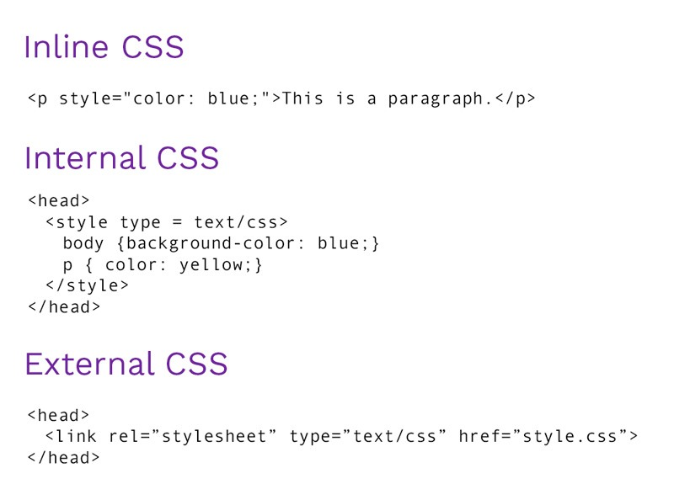

**Inline CSS**

Đặt thuộc tính style vào thẻ mở của phần tử HTML, giá trị của thuộc tính style là các cặp thuộc tính định dạng CSS. Mã CSS chỉ tác động nên chính phần tử đó.

**Internal CSS**

Đặt các cặp thuộc tính định dạng CSS vào bên trong cặp thẻ <style type=”text/css”></style>

Cặp thẻ <style type=”text/css”></style> thì được đặt bên trong cặp thẻ <head></head>

**External CSS**

Với External CSS: Ta đặt các thuộc tính định dạng vào bên trong tập tin CSS. Đây là một tập tin hoàn toàn độc lập so với file (File này thường được đặt phần mở rộng là .css) sau đó dùng thẻ link <link rel=”stylesheet” type=”text/css” href=”đường dẫn đến tập tin CSS”> đặt ở phần head (cặp thẻ <head></head> của các tập tin HTML) để có thể thực hiện nhúng tập tin CSS vào trang web.

## Ngôn ngữ JavaScript

### JavaScript là gì?

Javascript là một ngôn ngữ lập trình website, được tích hợp và nhúng trong HTML và giúp cho website trở nên sống động hơn. Đây là dạng ngôn ngữ theo kịch bản, được hình thành dựa trên chính đối tượng phát triển có sẵn hoặc đơn giản là tự định nghĩa ra. Javascript cho phép bạn kiểm soát các hành vi của trang web tốt hơn so với việc chỉ sử dụng mỗi HTML. Có thể kể đến một vài ứng dụng thực tiễn cực kỳ quen thuộc của Javascript như slideshow, pop-up quảng cáo hay tính năng autocomplete của Google,… chúng đều được viết bằng ngôn ngữ Javascript.

### Ứng dụng của JavaScript

Hiện nay, Javascript được ứng dụng trong rất nhiều lĩnh vực phổ biến như:

* Lập trình website
* Xây dựng ứng dụng cho website máy chủ
* Ứng dụng di động, app, trò chơi

Cụ thể hơn, khi bạn tải một trang web, trình duyệt sẽ phân tích cú pháp HTML và tiến hành tạo ra một loại dữ liệu gọi là DOM từ nội dung. DOM sẽ thể hiện chế độ xem trực tiếp của trang web với mã Javascript. Đoạn mã này sẽ thực hiện cập nhật cho DOM và được trình bày ngay lập tức trước mắt người dùng.

### Ưu điểm của JavaScript

**Khách hàng có thể dễ dàng sử dụng Javascript**

Các mã được tiến hành thực hiện thông qua bộ vi xử lý của chính người dùng thay vì sử dụng trên máy chủ web. Nhờ vậy, bạn có thể tiết kiệm năng thông, đồng thời giảm những căng thẳng, hoạt động quá nhiều trên máy chủ web dễ dàng hơn.

**Ngôn ngữ lập trình thông dụng, phổ biến**

Javascript được người dùng đánh giá là ngôn ngữ lập trình đơn giản, dễ dàng tìm hiểu cũng như sử dụng. Với những cú pháp tương đối giống với tiếng Anh thì việc bạn có thể thực hiện thao tác với Javascript một cách dễ dàng và nhanh chóng. Thông qua mô hình DOM được sử dụng, cung cấp tới nhiều tính năng hữu ích, được viết sẵn và đem lại khả năng đáp ứng tốt với những nhu cầu, đòi hỏi khác nhau từ phía người dùng.

Với những tính năng hữu ích mà ngôn ngữ lập trình này mang lại thì việc phát triển kịch bản nhằm giải quyết yêu cầu, mục đích cũng trở nên dễ dàng hơn. Nhờ vậy mà những mục đích tùy chỉnh của con người được đáp ứng hiệu quả với sự hỗ trợ tối đa từ Javascript.

**Độ nhanh chóng với người dùng cuối**

Việc sử dụng ngôn ngữ Javascript có khả năng đảm bảo khi mã được thực hiện trên thiết bị máy tính của người dùng đồng nghĩa với việc quá trình xử lý lẫn kết quả đều được hoàn thành ngay lập tức. Thời gian cụ thể sẽ phụ thuộc vào từng nhiệm vụ tương ứng thời gian nhất định, tuy nhiên thường thì các vấn đề sẽ được giải quyết nhanh chóng.

**Mang tới tính năng bổ sung cho các website**

Nhờ vào Greasemonkey giúp đảm bảo cho các nhà phát triển ngôn ngữ lập trình Javascript dễ dàng trong việc viết các đoạn mã, từ đó có thể thực hiện hiệu quả trên website như mong muốn. Đồng thời, việc mở rộng thêm các tính năng của trang web cũng trở nên đơn giản và dễ dàng hơn.

**Ứng dụng đa dạng trên nhiều trình duyệt khác nhau**

Nhờ vào khả năng sử dụng thông qua nhiều trình duyệt khác nhau nên ngôn ngữ lập trình Javascript ngày càng trở nên phổ biến, được tin dùng và ứng dụng phong phú hơn. Bạn có thể dễ dàng bắt gặp ngôn ngữ lập trình này trên nhiều trình duyệt trên máy tính như Chrome, Firefox,… hay cá trình duyệt khác trên thiết bị di động. Đây cũng là ưu điểm nổi bật giúp Javascript được ứng dụng hiệu quả, đầy đủ hơn cũng như đáp ứng được nhu cầu của con người một cách tốt nhất.

**Dễ dàng trong quá trình sử dụng**

Sử dụng Javascript đảm bảo cho các lập trình viên có thể dễ học, dễ dàng phát hiện lỗi khi xuất hiện, đồng thời cũng có khả năng hoạt động nhanh chóng, nhẹ nhàng hơn so với các ngôn ngữ lập trình khác. Nhờ vậy, quá trình sử dụng cũng thích hợp với nhiều đối tượng người dùng, mang lại hiệu quả cao và tránh những ảnh hưởng không mong muốn có thể xảy ra.

**Sở hữu giao diện thân thiện, tính năng đa dạng**

Javascript được ưa chuộng hơn cả bởi sở hữu giao diện thân thiện, phù hợp với hầu hết mọi đối tượng người dùng khác nhau. Không chỉ vậy, ngôn ngữ lập trình này cũng mang lại tính tương tác cao giúp cho quá trình ứng dụng của mỗi người dùng một kết quả ưng ý nhất. Javascript cũng sở hữu nhiều tính năng giúp website bạn tạo ra có được hiệu quả sử dụng lý tưởng. Tiêu biểu như việc tiến hành thêm slide, slideshow, thực hiện hiệu ứng cuộn khi chuột di tới, tính năng kéo thả,… tất cả đều được trang bị đầy đủ và mang lại hiệu quả sử dụng tốt nhất cho người dùng.

### Hạn chế của JavaScript

Bên cạnh những ưu điểm nổi bật được nhắc tới phía trên, ngôn ngữ lập trình “quốc dân” của chúng ta vẫn còn tồn tại một số hạn chế cần khắc phục. Việc xác định và nắm rõ được những hạn chế sẽ giúp bạn chủ động hơn trong việc đánh giá cũng như đưa ra quyết định sử dụng hợp lý nhất.

* Ngôn ngữ lập trình Javascript dễ bị khai thác: điều này đồng nghĩa với việc bảo mật cho ngôn ngữ này không được đánh giá cao. Bởi vậy, trong quá trình sử dụng người dùng cần lưu ý những nguy cơ để chủ động xử lý khi có vấn đề xảy ra.
* Với Javascript, chúng ta có thể sử dụng để thực thi mã độc trên máy tính của người dùng nên có thể gây những ảnh hưởng hay thiệt hại không nhỏ tới công việc mà chúng ta đang thực hiện.
* Javascript có thể không sử dụng được với một số trình duyệt cụ thể trong một số trường hợp nhất định. Điều này gây bất lợi cho một số người dùng khi không thể sử dụng ngôn ngữ này khi cần thiết.
* Javascript sở hữu code snippets khá lớn nên có thể khó khăn trong quá trình sử dụng.

## Kết chương

HTML(Hypertext Markup Language): Giúp thêm nội dung cho trang web.

CSS(Cascading Style Sheets): Định dạng thiết kế, bố cục, phong cách, canh lề của trang web.

JavaScript: Cải thiện cách hoạt động của trang web.

# Phân tích thiết kế hệ thống

## Mô tả bài toán

Thiết kế một trang web bán đồ ăn yêu cầu xây dựng một hệ thống trực tuyến giúp người dùng dễ dàng lựa chọn, và mua các sản phẩm của quán như:

* Trang chủ: Hiển thị các sản phẩm nổi bật, chương trình khuyến mãi, các danh mục sản phẩm, và thông tin liên hệ.
* Danh mục sản phẩm: Liệt kê các loại thực phẩm khác nhau như đồ ăn nhanh, thịt, rau củ.
* Chi tiết sản phẩm: Cung cấp thông tin chi tiết về sản phẩm như hình ảnh, giá cả, mô tả, thành phần, và đánh giá từ người dùng.
* Trang người dùng: Đăng nhập/đăng ký tài khoản.

## Đặc tả các yêu cầu

**Trang chủ:**

* Hiển thị danh sách sản phẩm nổi bật và khuyến mãi.
* Khu vực tìm kiếm và bộ lọc sản phẩm.
* Liên kết đến các danh mục sản phẩm chính.
* Thông tin liên hệ và các trang mạng xã hội.

**Danh mục sản phẩm:**

* Liệt kê các sản phẩm theo danh mục.
* Cho phép sắp xếp sản phẩm theo giá, tên, đánh giá.

**Chi tiết sản phẩm:**

* Hình ảnh chất lượng cao của sản phẩm.
* Thông tin chi tiết như mô tả, giá, thành phần.
* Đánh giá và bình luận từ người dùng.

**Trang người dùng:**

* Đăng nhập và đăng ký tài khoản.

## Giao diện trang chủ người dùng

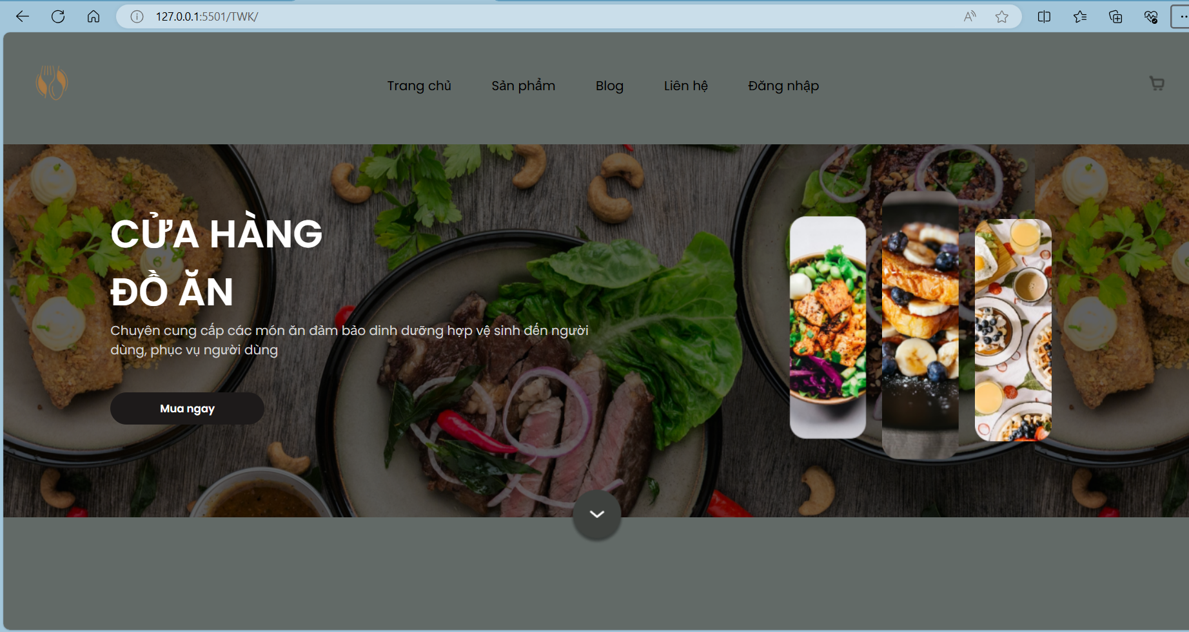

Hình 1. Giao diện trang chủ người dùng.

#### Giao diện chức năng đăng nhập

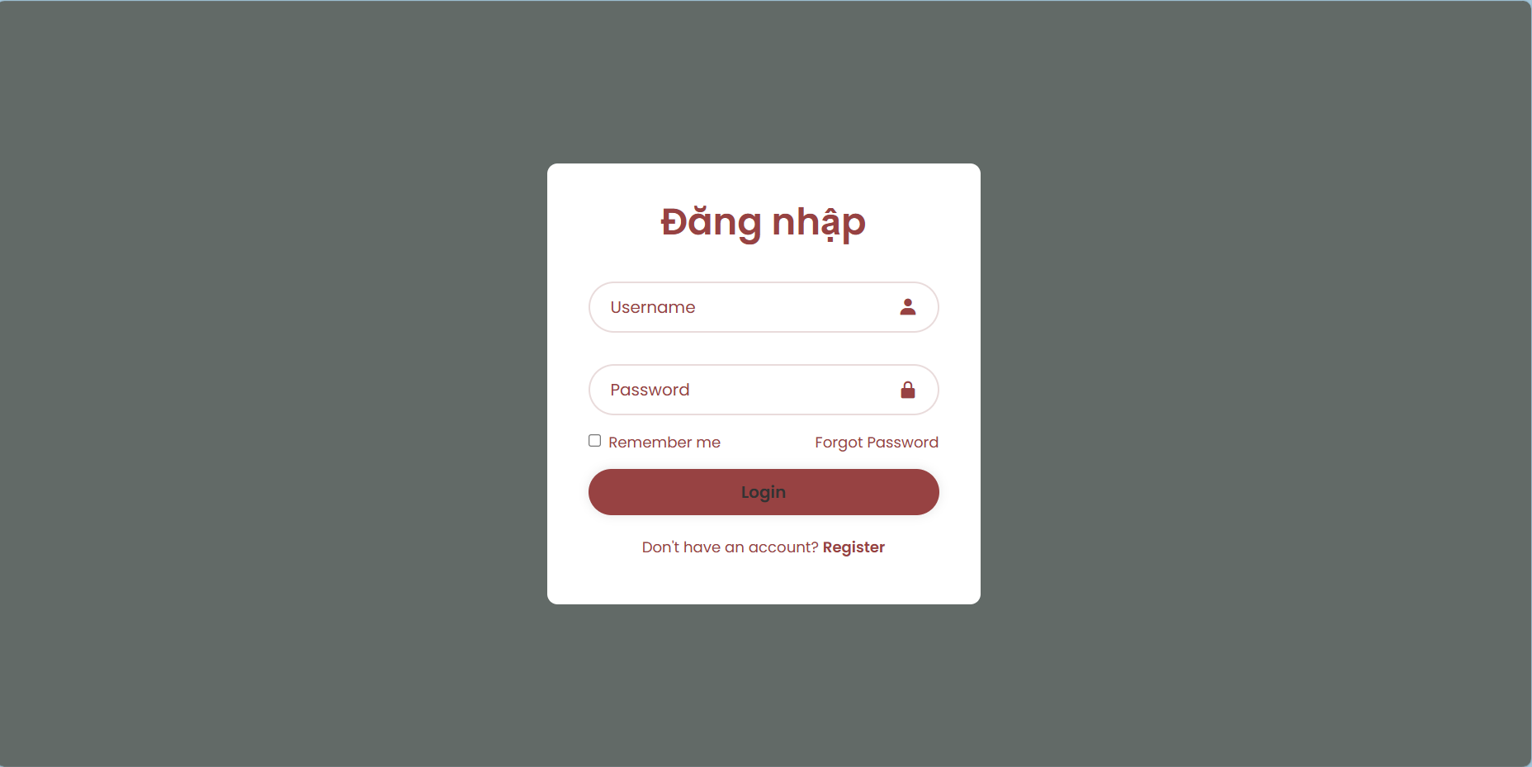

Hình 2. Giao diện trang đăng nhập/đăng ký.

#### Giao diện chức năng sản phẩm nổi bậc

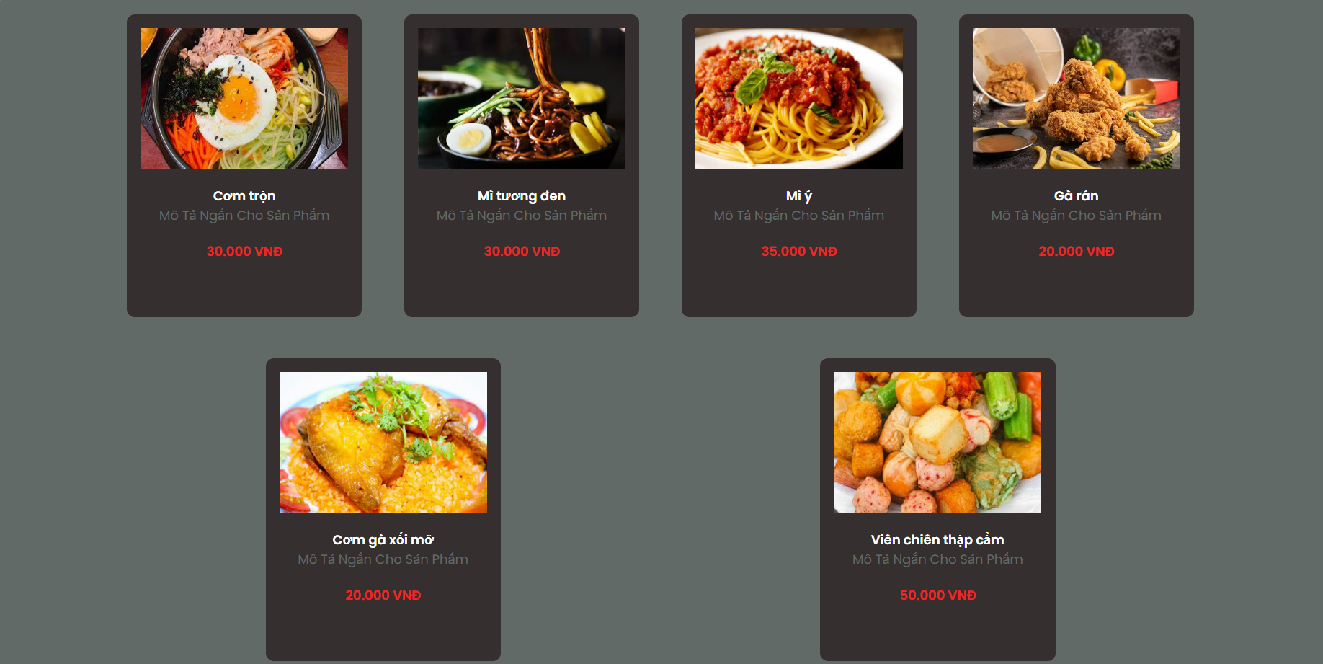

Hình 3. Giao diện sản phẩm nổi bậc.

#### Giao diện chức năng bình luận

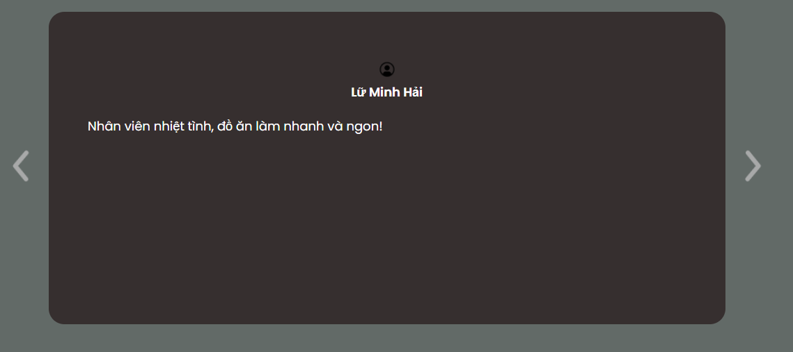

Hình 4. Giao diện bình luận từ khách hàng

## Kết chương

Việc thiết kế và phát triển một trang web bán đồ ăn là một nhiệm vụ phức tạp, đòi hỏi sự kết hợp chặt chẽ giữa giao diện người dùng (UI/UX), các chức năng chính. Hiện tại, trang web trang web đã thực hiện được giao diện trang chủ, danh mục sản phẩm, bình luận từ khách hàng, đăng ký/đăng nhập. Chưa thêm được chức năng giỏ hàng, thanh toán.

# Kết luận và hướng phát triển

## Kết luận

Trong bối cảnh thương mại điện tử ngày càng phát triển, việc thiết kế và triển khai một trang web bán đồ ăn không chỉ giúp doanh nghiệp mở rộng phạm vi tiếp cận khách hàng mà còn nâng cao trải nghiệm mua sắm trực tuyến cho người dùng.

## Hướng phát triển

Trong tương lai, em muốn phát triển một website bán đồ ăn có đầy đủ chức năng để hỗ trợ cho người dùng tốt hơn. Như: giỏ hàng, tổng tiền từ các món ăn đã chọn, thêm món ăn, tăng cường marketing và tiếp cận khách hàng, nâng tính bảo mật.

**DANH MỤC TÀI LIỆU THAM KHẢO**

|  |  |
| --- | --- |
| [1] | "Github.com," [Online]. Available: https://github.com/. |
| [2] | "w3schools.com," [Online]. Available: https://www.w3schools.com/. |